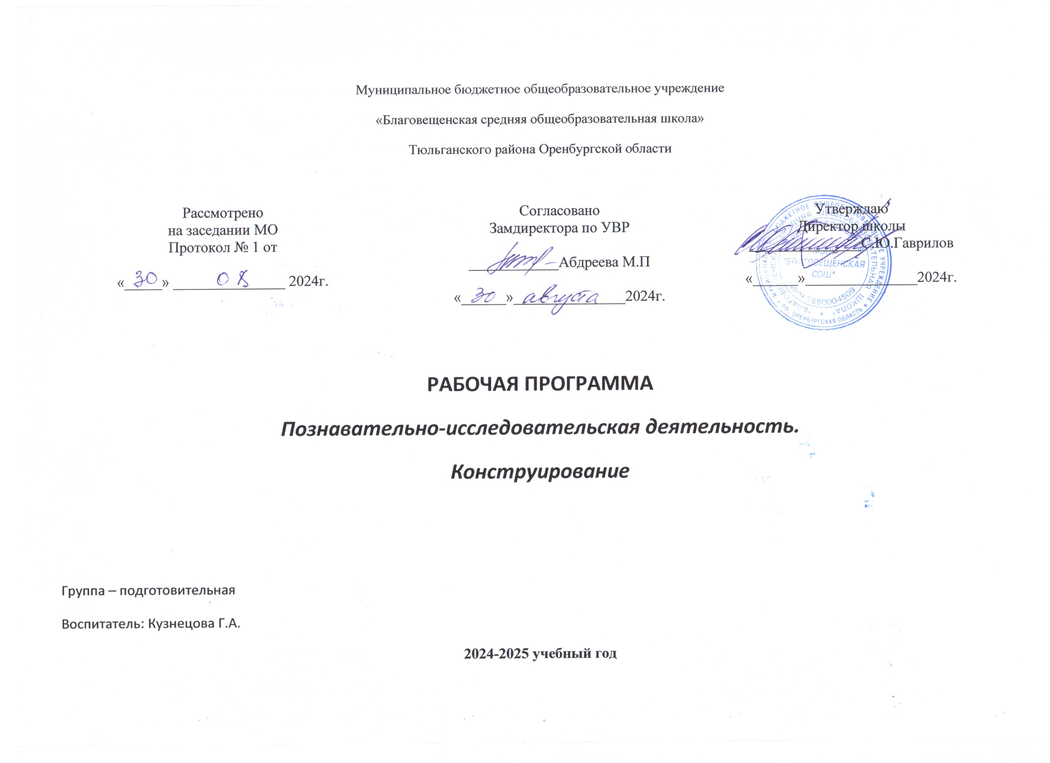
.Пояснительная записка
• У детей расширяются знания и представления о конструируемых объектах.
• Расширяются представления о деятельности людей, связанных со строительством, созданием техники, предметов, вещей.
• Дети учатся анализировать постройки, конструкции, рисунки.
• У детей формируются представления о строительных деталях, их названиях и свойствах (форма, величина, устойчивость, способы соединения, крепления).
• Дети учатся преобразовывать постройки по разным параметрам, сооружать по словесной инструкции.
• Совершенствуются конструктивные навыки (комбинируют детали, сочетают по по-разному соединяют, накладывая, приставляя, экспериментируя с ними).
• Развиваются навыки пространственной ориентации (спереди, сзади, внутри и пр.).
• Дети создают постройки по индивидуальному и совместному замыслу и играют .
• Развивается творчество, изобретательство.
• Формируется эстетический вкус в гармоничном сочетании элементов при оформлении строек, поделок.
• Дети упражняются в изготовлении простых плоских игрушек из бумажных полос сгибом складывания их пополам и оформления вырезанными бумажными элементами.
• Учатся мастерить элементарные игрушки оригами.
• Упражняются в изготовлении поделок из бросового (коробки) и природного материала.
• Учатся пользоваться ножницами, клеем.
• Развивается деловое и игровое общение детей.

Пособия: Учебник
- Куцакова. Л.В. «Занятия по конструированию из строительного материала в средней группе детского сада». Конспекты занятий. Издательство Мозайка- синтез. Москва 2010.
Дополнительная литература.
- Горичева В.С. , Нагибина М.И. «Сказку сделаем из глины, теста, снега, пластилина.» Популярное пособие для родителей и педагогов/Художники М.В. Душин, В.Н. Куров. – Ярославль: «Академия развития», «Академия Ко», 1998. – 192., ил. – (Серия: «Вместе учимся мастерить»).
- Рей Гибсон и Дженни Тайлер. Ил. Симона Абель, Сью Стит и Грэхем Раунд «Делай и играй .Веселые игры». – М.: «Росмэн», 1997.

Календарно – тематическое планирование
№ | Тема, цель | Содержание НОД, пути достижения цели | Количество занятий | Форма организации НОД, продолжительность | Предметно – пространственная развивающая среда | Дата проведения
 |  |  |  |  |  | По плану
1. | «Жучки-паучки» ( природный материал)  Учить соблюдать правила работы с природным материалом. Формировать умение преобразовывать каштан (круглый камешек) в жучка или паучка с помощью дополнительного материала ( пластилина, кусочков проволоки.). Развивать фантазию, внимание, аккуратность во время выполнения работы. | 1 Игра –мотивация Загадка « Паук»  2 Познавательная игра « Чудесный мешочек»  3 Проблемная ситуация  4 Рассмотреть образец и отметить из каких деталей состоит поделка? – Из чего они сделаны? – Сколько ног у паучка? – Как соединить между собой каштан и веточки?- Из чего сделаны нос и глаза паучка, жучка?  5 Физкультминутка  6 Самостоятельная работа детей  7 Выставка насекомых | 1 | Франтальное | Природный материал: каштаны, камешки.  Кусочки проволоки, пластилин, дощечка, салфетки
2. | Дом высокий и низкий ( деревянный конструктор)  Учить делать постройки высоких и низких домов с помощью строительного набора. Развивать аккуратность, внимание, умение доделывать свою работу до конца. Закреплять полученные раннее навыки и умения работы со строительным материалом. Формировать обобщённые представления о домах. | 1 Игра мотивация « Загадка»  2 Познавательная игра « Волшебный мешочек»  3 Проблемная ситуация  4 Рассматривание иллюстраций « Большие и маленькие дома»  5 Самостоятельная деятельность детей  6 Анализ работы | 1 | Традиционное | Деревянный конструктор
3. | « Листопад и звездопад» ( природный материал»  Учить создавать сюжетные композиции из природного материала на бархатной бумаге- из засушенных листьев, лепестков, семян. Познакомить с явлением контраста в изобразительном искусстве. Развивать чувство цвета и композиции. Вызвать желание сохранять красоту природы в картинах и композициях из природного материала | 1 Игра – мотивация « Листопад» чтение стихотворения  2 Познавательные игры « С какого дерева листок»  3 Проблемная ситуация « Создать картину»  4 Рассматривание природного материала  -Что можно сделать из засушенных листьев?  5Физкультминуьтка  6 Самостоятельная деятельность  7 Выставка детских работ | 1. | Интегрированное | Лист бархатной бумаги, засушенные листья ,лепестки цветов, семена, клей ПВА.
4. | « Мебель»(Деревянный конструктор)  Закреплять представления о знакомых предметах в окружающем, называть их назначение, особенности, выделять зрительно основные части ( у стола крышка и ножки, у стула сиденье, спинки и т.д.); умение правильно называть детали строительного набора, пользоваться этими названиями при анализе образцов. Учить играть со своими постройками. | - Игра –Мотивация « Маша и медведи» Чтение русской народной сказки  - Познавательные игры « Мебель» « Игрушки»рассматривание иллюстраций  - Проблемная ситуация «Поможем лесным жителям обновить мебель»  - Физкультминутка  - Самостоятельная деятельность детей  - Обыгрывание построек Сюжетно – ролевая игра «Семья» | 1 | Классическое | Набор деревянного конструктора
5. | « Дом» (лего)  Развивать интерес к ручному труду. Совершенствовать элементарные навыки ориентировки в пространстве. Учить моделировать по образцу. Развивать творчество, изобретательность, эстетический вкус в гармоничном сочетании. Научить вырезать различные элементы из цветной бумаги и оформлять свои работы. | 1 Игра –мотивация « Чудесный мешочек»  2 Игра « Разложи по баночкам»( закрепить основные цветы)  3 Проблемная ситуация « Терем для дюймовочки»  4 Разрешение ситуации ( показ способа строительства)  Самостоятельная деятельность детей  5 Игры (Обыгрывание) « Новоселье»  6 Анализ  7 Итог | 1 | Традиционное | Лего, цветная бумага, ножницы, клей ПВА, салфетки.
6. | « Дом в два (три) этажа» (лего)  Учить делать постройки высоких домов (2-3 этажа) с помощью строительного набора, соотносить постройки и игрушки для обыгрывания. Развивать аккуратность, внимание, умение доделывать свою работу до конца. Формировать обобщенные представления о домах. | 1 Игра – мотивация « Чудесный мешочек»  2 Игра « Разложи по цвету»  3 Проблемная ситуация « Строительство нового детского сада»  4 Разрешение ситуации ( показ образца)  Самостоятельная деятельность детей  5 Игры « Игровая площадка детского сада» « Дети идут в детский сад»  6 Анализ  Выставка | 1 | традиционное | Конструктор лего, чудесный мешочек, разноцветные баночки, куклы.
7. | « Ёлочки» (из бумаги)  Учить вырезать треугольники из квадратов, составлять форму ёлочки из трёх- четырёх предметов, располагая их рядом, раскладывать треугольники по убыванию величине. | 1 Игра –мотивация Чтение стихотворение « Ёлочка»  2 Познавательная игра « На какие геометрические фигуры похожа ёлочка?»  3 Проблемная ситуация « Вернём ёлочке прежний вид».  4 Показ способа.  5Разрешение ситуации « Вот какая ёлочка, колкая иголочка!» ( самостоятельная деятельность детей)  6Выставка детских работ. | 1 | Классическое | Цветная бумага зелёного цвета, ножницы, клей ПВА. Альбомный лист
8. | « Разноцветная гирлянда»( из бумаги)  Учить разрезать бумагу несколькими движениями ножниц, соединять полоски бумаги в кольцо. Закреплять названия основных цветов. Развивать аккуратность во время работы, логическое мышление. | 1 Игра –мотивация « Чтение стихотворения « Ёлочка нарядная….»  2 Познавательная игра « Хоровод вокруг ёлочки»  3 Проблемная ситуация « Нарядить ёлочку к Новому году!( сделаем гирлянды)  4 Показ способа работы.  5 Разрешение ситуации (Самостоятельная деятельность детей)  6 Игры Хороводные, распевание песен про ёлочку.  7 Анализ образца | 1 | Классическое | Цветная бумага, ножницы, клей, карандаш, салфетки.
9. | «Домик для лесных жителей» ( лего)  Учить строить сарай, располагать кирпичики вертикально на узкой, короткой грани (стены), располагать кирпичики горизонтально на широкой, длинной грани (крыша); огораживать небольшое пространство кирпичиками и пластинами, устанавливая их вертикально и горизонтально ( друг на друга), делать перекрытия, сочетать в сооружениях детали по цвету; слушать и понимать объяснения, действовать в соответствии с ним. Упражнять в произношении слов, определяющих пространственные понятия: внизу, наверху, позади, впереди. | 1 Игра –мотивация  « Времена года»  2 Проблемная ситуация  « Ветер поломал в лесу деревья и разрушил (жилища) дома у зверей»  - Поможем построить им новые дома?  3 Синичка принесла конверт(маленький). В конверте схемы деталей в 3-х проекциях.  Игра « Из каких деталей можно строить дом?» -Что же нарисовано на этих картинках?(куб, кирпич, полукуб, конус, арку, треугольную призму, брусок)  -Ребята, какая деталь спряталась на этом рисунке? –Назовите её, найдите и поставьте перед собой так,как она нарисована. Обведите пальчиков квадрат (показ вид детали сверху). А с какой стороны на детали,мы видем этот квадрат?( сверху) и т.д.( аналогичные вопросы)  4 Физкультминутка « Ладошки вверх, Ладошки вниз……»  5Схема дома нарисованного по виду спереди. – Как вы думаете ,что изображено на рисунке?(дом)  Основные части конструкции дома(фундамент, перекрытия, стены, крыша) – Из каких деталей вы будете строить стены дома? – Из каких деталей вы будете строить стены? – Из каких деталей вы будете делать перекрытия дома? Крышу?  6Самостоятельное строительство дома для животных» Обыгрывание.  7 итог Молодцы ребята спасли зверей от холода. | 1 | Игровое | Лего  Животные  Схематическое изображение куба, полукуба, конуса, бруска, кирпича, арки, треугольной призмы. Схема конструкции дома по виду –спереди; конверт большой,маленький, волшебная палочка и салфетка, игрушка птичка-синичка,звук порыва ветра.
10 | « Грузовая машина»(дерев. Констр.)  Продолжать учить исследовать образец, развивать способность к его целостному восприятию. Отрабатывать умения, обеспечивающие выделения присущих образцу признаков и свойств, формировать на этой основе обобщенные представления о конструируемом объекте. Учить сооружать знакомую конструкцию по графичесокй модели, соотносить её элементы с чатями предмета. Учить детей самостоятельно находить отдельные способы решения поставленной задачи, связанной с перестройкой конструкции с заданными условиями. Добиваться рассуждения вслух, поощерять подобные проявления. | 1Игра –мотивация « Волшебный сундучок»- Что там? « Загадка»(грузовик)  2 Познавательная игра « Найди картинку по предмету»  3Проблемная ситуация «Построим новый грузовик»  4 Разрешение ситуации « Строительство»  -Какая фигура нужна для кабины? И т.д.  5Игры «Машины» едут под музыку «Мы едим-едим-едим…….»  6 Выставка новых грузовиков | 1 | Игровое | Деревянный конструктор  Сундучок,большая грузовая машина,светофор., картинки с изображением большого грузовика, рисунки модели грузовика на каждого ребёнка.
11 | « Снеговик»(из природного материала)  Учить сенсорному анализу. Развивать мелкую моторику. Учить овладению трудовыми микропроцессами от простого к сложному. Воспитывать стремление оказывать помощь, заботиться о близких. Развивать творческую активность. | 1 Игра –мотивация « Узнай по описанию»  Чтение стихотворения « Белый снег идёт кругом, Снегом землю замело, Из пушистого снежка я слеплю снеговика….»  2 Проблемная ситуация  Показ картинки с контуром снеговика.  - Ребята только снеговик грустный? –Как вы думаете почему? Как вы думаете, что нужно сделать? ( помочь снеговику и украсить его)  3 Рассматривание « Чем украсим снеговика?»  4 Пальчиковая гимнастика «Снеговик»  5Практическая работа «Украшение снеговика»  6 Выставка детских работ | 1 | Игровое | Картон синего цвета, на котором изображён контур для снеговика, мелкая яичная скорлупа в коробочках, картон коричневого цвета( для ведра и рук снеговика), красный картон для морковки и рта снеговика, кисточки клей, салфетки,ножницы.
12 | « Быстрокрылые самолёты»(природный материал)  Учить создавать самолёт из природного материала разной формы и размера. . Развивать творческое мышление. Воспитывать интерес к познанию техники и отражению полученных представлений в изодеятельности. | 1 Игра-мотивация Загадки « Самолёт» « Вертолёт»  2 Рассматривание образца  - Из каких деталей состоит поделка самолёа?  -Из какого марериала сделаны?  -Чем отличаются поделки?  3 Проблемная ситуация  4 Физкультминутка  5 Самостоятельная деятельность детей.  6 Выставка. | 1 | Игровое | Бумага белого цвета, клей, ножницы
13 | « Машина»( деревянный конструктор)  Развивать интерес к конструированию, стремление проявлять изобретательность, экспериментирование. Учить обдумывать замысел, продумывать этапы выполнения работы, эстетически оформлять выполненные работы. | 1 Игра – мотивация « Мы едем , едем, едем, В далёкие края……..»  2 Познавательные игры « Транспорт»  3 Проблемная ситуация  4 Физкультминутка  5 Самостоятельная деятельность детей  - Обыгрывание ситуации « Автомобили» | 1 | Традиционное | Деревянный конструктор
14 | « Теремки» лего.  Учить сооружать в определённой последовательности прочную постройку с перекрытием, используя усвоенные ранее навыки; устанавливать кирпичики по краю предложенной картонной модели, оставляя промежутки для дверей и окон; делать перекрытия, надстройки; украшать крышу разнообразными деталями. Учить планировать свою деятельность, самостоятельно отбирать детали, строить сопутствующие постройки. | 1 Игра мотивация Чтение сказки «Теремок» р.н.сказка. Беседа.  2 Познавательная игра « Угадай животного»  3 Проблемная ситуация « Теремок развалился, поможем животным построить каждому свои терем.»  4 Разрешение ситуации ( самостоятельная деятельность детей)  5 Игры с постройками  6 Выставка | 1 | Игровое | Лего,Лесные звери.
15 | « Лодка» (бумага)  Учить создавать изображение лодки в технике оригами. Развивать творческое мышление. Воспитывать интерес к познанию техники и отражению полученных представлений в изодеятельности. | 1 Игра – мотивация « Сказочный лес»  2 Познавательные игры « Встреча с лесными жителями»  3 Проблемная ситуация « Лягушка мечтает отправится к своим друзьям, но на чём мы сейчас узнаем?  Загадка « Лодка по реке плывёт  Парус надувается, Дует ветер озорной, Лодочка качается!  - На чём хочет отправиться в гости к своим друзьям лягушка?  4 Пальчиковая гимнастика « Кораблик»  5 Показ и способ вариантов  6 Самостоятельная деятельность детей  7 Обыгрывание. | 1 | Традиционное | Картон синего цвета, альбомные листы, фломастеры
16 | « Мост через реку»  Развивать интерес к конструированию, творчество, изобретательность, эстетичесикй вкус в гармоничном сочетании. Совершенствовать элементарные навыки ориетировки в пространстве. Учить моделировать по образцу, различать строительные детали различной геометрической формы | 1 Игра – мотивация Чтение стихотворения  2 Проблемная ситуация « Построим в городе мост»  3 Рассматривание образца .Вопросы.  4 Показ несколько вариантов построения моста (длинного, высокого, широкого, узкого, низкого.)  5 «Физкультминутка»  6 Самостоятельная работа ( научить выбирать детали соответственно величине машины.  7 Игры с постройками и игрцшками. | 1 | Игровое | Деревянный конструктор на двоих, мелкие игрушки автомобили различной величины
17 | « Ракета» (лего) | 1 Игра-мотивация « Чудесный мешочек»  Чтение стихотворения « Вот так радуга на небе- Шёлковый узор!.....»  2 Познавательные игры « Собери картинку по частям»  3 Проблемная ситуация « Путешествие в космос» ( отправить Лунтика на луну и передать подарки от нас лучшим друзьям)  4 Разрешение ситуации  Игра « Собери картинка из частей»  Самостоятельное строительство  5 Игры  6 Анализ | 1 | игровое
18 | « Конструирование по замыслу»  Учить детей заранее обдумывать тему будущей постройки, намечать цели деятельности, давать её общее описание. Добиваться освоения детьми плана разработки замысла. Обучать сравнивать полученную постройку с задуманной. | 1 Игра- мотивация « Разложи по цвету»  2 Познавательная игра « Что мы будем строить»  3 Проблемная ситуация « Пропали игрушки»  4 Разрешение ситуации (самостоятельная деятельность детей)  5 Игры с постройками.  6 Выставка детских работ. | 1 | Франтальное | Набор строительных деталей
К концу года дети должны уметь:
Под руководством педагога анализировать предстоящую работу и определять последовательность действий;
Сооружать постройки по условиям и по замыслу;
При работе с бумагой сгибать лист пополам, по диагонали, совмещая при этом стороны или углы;
Усложнять, преобразовывать работу;
Правильно использовать различные детали конструктора с учётом их свойств.

Муниципальное бюджетное общеобразовательное учреждение
«Благовещенская средняя общеобразовательная школа»
Тюльганского района Оренбургской области

Рассмотрено  на заседании МО  Протокол № 1 от  «_____» _______________ 2015г. | Согласовано  Замдиректора по УВР  ___________________________  «______»_______________2015г. | Утверждаю  Директор школы  «______»_______________2015г.
Рабочая программа
Познавательно-исследовательская деятельность.
Конструирование

Группа средняя
Воспитатель :Кузнецова Г.А.
Учебный год:2015-2016

